Приложение №1
Мелодекламация «Солнышко и мама»
(автор слов О.Царева, муз. И.Крутого, приложение № 2)
Дети надевают на пальчики `солнышки`, исполняется мелодекламация «Солнышко лучистое»
Ребенок: Солнышко лучистое, расправь свои лучи,
Ребенок: Мамочку любимую согрей и обними,
Ребенок: Стану я для мамочки песню напевать,
Ребенок: Буду каждый день ее любить, оберегать!
Проигрыш - танцевальная композиция Хор рук
Чтение поэтических строк.
Ребенок: Солнышко лучистое, маме покажись,
Ребенок: Лучиками нежными к рукам ее прижмись.
Ребенок: Дай здоровья мамочке, ты, на много лет.
Ребенок: Лучше моей мамочки никого на свете нет.
Ребенок: Солнышко лучистое скорее улыбнись,
Ребенок: К мамочке любимой ладошкой прикоснись,
Ребенок: Пусть алеют щечки и горят глаза,
Вместе: Мамочка любимая,я люблю тебя!
Проигрыш - танцевальная композиция Хор рук 2 раза.

Приложение №2
Любимые игры наших мам и бабушек (карточки, выбор детей)
Бабка Ежка.  Описание игры  В середине круга встает водящий – Бабка Ежка. В руках у нее «помело». Вокруг бегают играющие и дразнят ее:  Бабка Ежка,  Костяная ножка  С печки упала,  Ногу сломала,  А потом и говорит:  У меня нога болит.  Пошла она на улицу  Раздавила курицу.  Пошла на базар –  Раздавила самовар.  Бабка Ежка скачет на одной ноге и старается кого-нибудь коснуться «помелом». К кому прикоснется – тот и замирает. | Ручеек  Описание игры  Все игроки, кроме одного, становятся парами друг за другом. Пары берутся за руки и поднимают их вверх, образуя коридор. Оставшийся игрок проходит через коридор, по пути забирая с собой кого-нибудь из игроков. Выйдя из коридора, новая пара становится в «хвост» цепочки. А игрок, оставшийся без пары, ныряет в «коридор» и выбирает себе новую пару. Игра продолжается до тех пор, пока не надоест. Чем быстрее будет «течь» ручеек, тем веселее. Можно играть под музыкальное сопровождение
Бабка- ежка  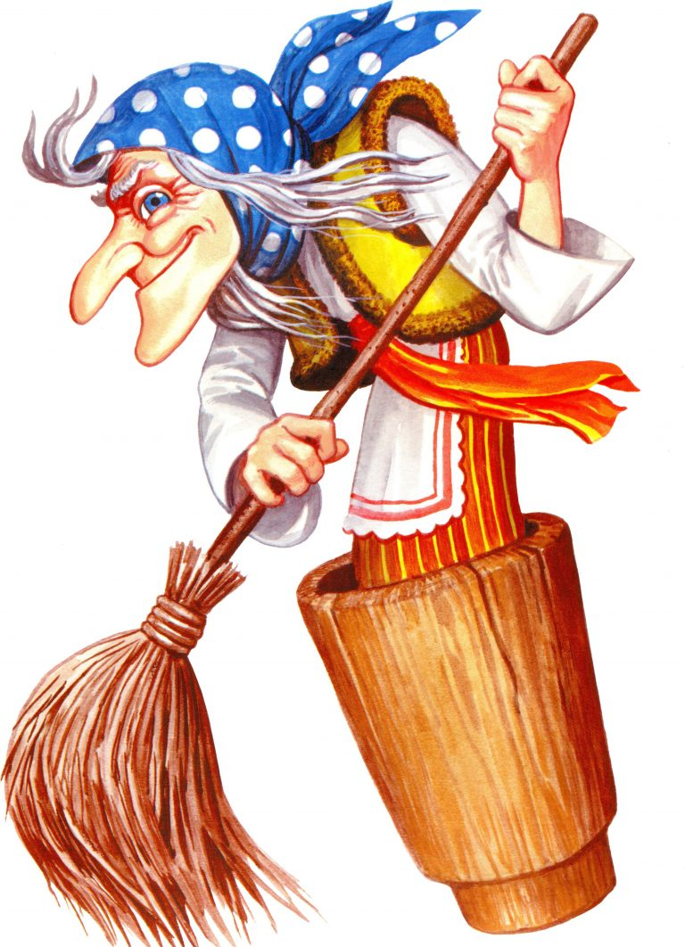 | Ручеек  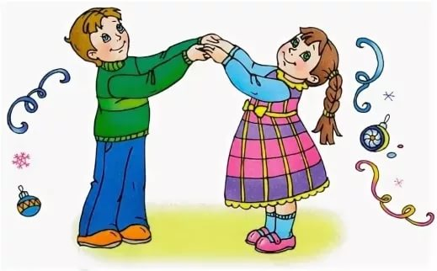

Чай-чай-выручай  Описание игры: Число игроков не ограничено. Водящих может быть 1-3. Водящие догоняют остальных. Кого коснулся водящий рукой, тот останавливается, машет руками и кричит: «Чай-чай-выручай». Остальные игроки должны подбежать к нему и коснуться рукой, тогда все убегают, а в это время водящий не должен подпускать других к «осаленному» игроку. Игра продолжается пока водящие всех не «осалят». | Штандер-вандер  Описание игры: Ведущий встает в центр, остальные игроки его окружают. Он подбрасывает вверх мяч и называет имя одного из участников, например: "Штандер-вандер-Коля". Тот, чье имя названо кидается ловить мяч, а все остальные бросаются врассыпную. Пока мяч летит, все игроки должны разбежаться как можно дальше. Как только водящий поймал мяч, он кричит «Стоп!». Все игроки замирают на том месте, куда успели добежать.  Водящий выбирает одного из игроков. Прикидывает до него расстояние «на глаз» и говорит, например: «До Кати десять гигантских». И начинает двигаться к игроку. Если игрок сумеет увернуться или поймать мяч, водящему приходится бежать за мячом (или снова подкидывать мячик в воздух) и еще раз кричать «Стоп!», а все остальные в это время разбегаются еще дальше.
Чай-чай- выручай.  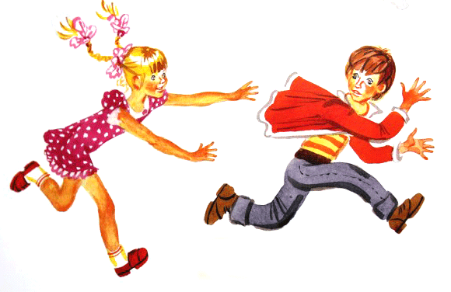 | Штандер- вандер  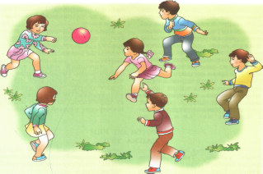

Звонарь  Материал: колокольчик  Описание игры: одному игроку - «Звонарю» вешают на шею колокольчик и связывают руки за спиной, чтобы он умышленно не задерживал звук колокольчика. Остальные играющие «слепые» с завязанными глазами ловят «Звонаря». «Звонарь» осторожно увёртывается от «слепых», чтобы не выдать себя звонком. Поймавший «звонаря» меняется с ним местами. Остальные пока отдыхают с развязанными глазами от игры. | Два - третий лишний  Описание игры: игроки по два (один спереди - другой сзади) встают по кругу. Два водящих. Первый водящий догоняет второго. Все водящие бегают за линией игроков по кругу. Если один из водящих устал или ему надоело бегать, он может встать в любую пару игроков спереди, тогда последний (третий) становится водящим.
Звонарь  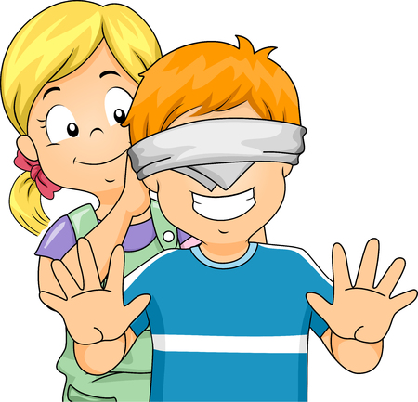 | Два - третий лишний  